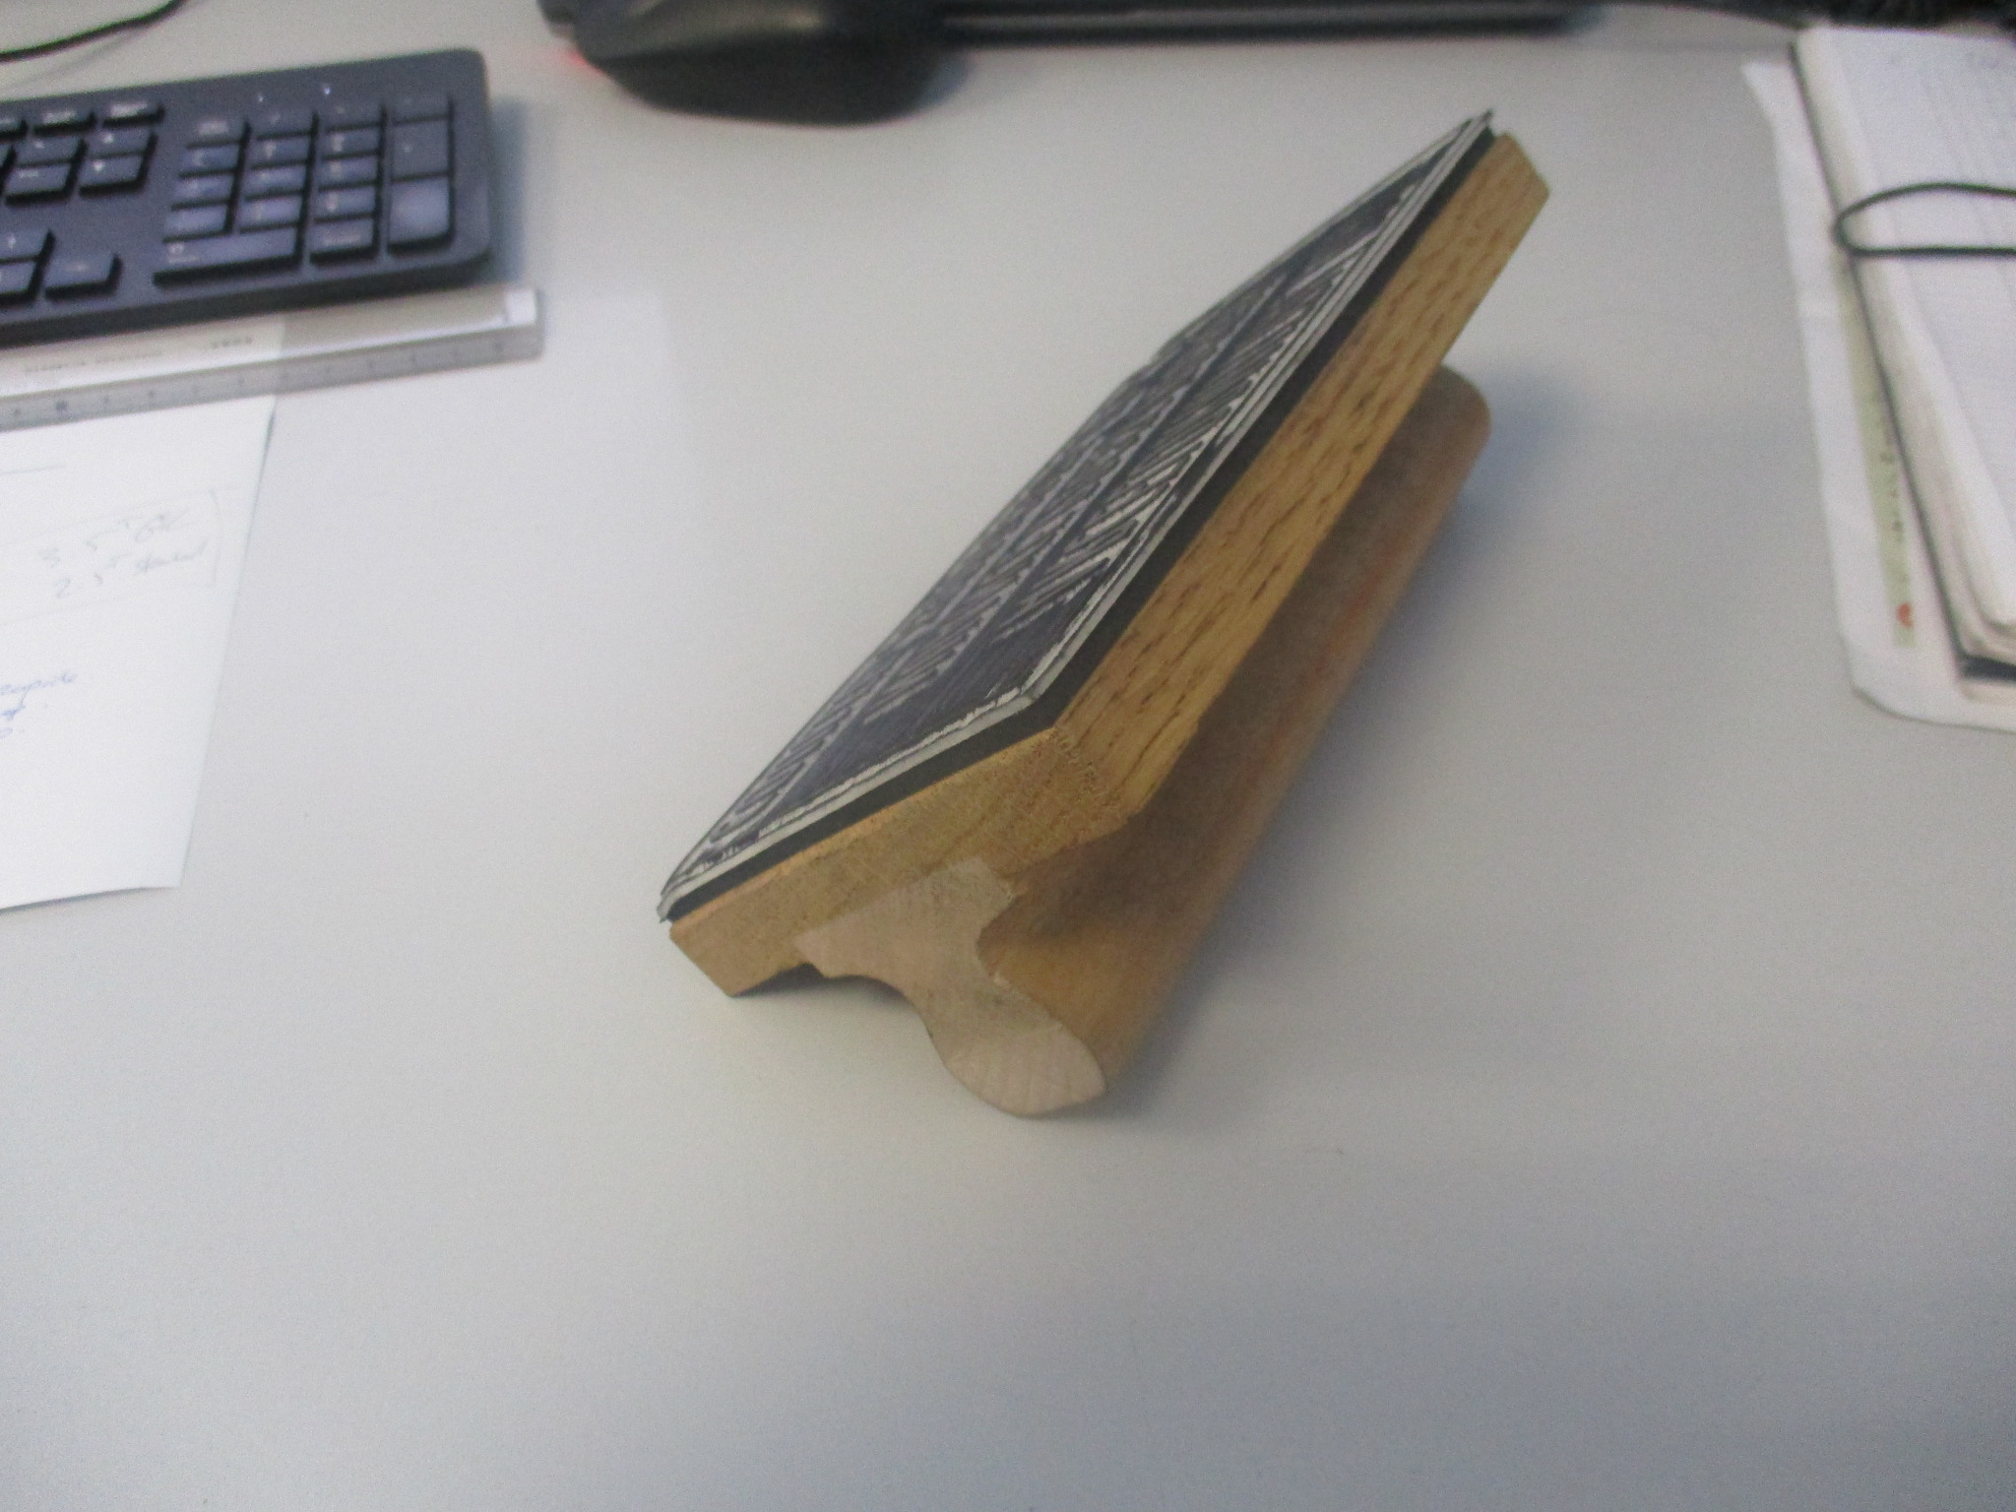
Dimension tampon 18 x 9cm Hauteur des lettres 2 cm

ARCELORMITTAL
S235JR
COULEE 061331 EP :5

Exemple

